Chapitre 4: les cheveux
A la fin de ce chapitre, tu seras capable de :
- Citer et expliquer en quelques phrases chacune des propriétés générales du cheveu
- Etablir la relation cheveu = poil
- Comparer le cheveu à un autre bulbe (oignon)
- Citer et situer sur un schéma les différentes parties du cheveu
- Détailler la structure de la racine du cheveu au départ d’un schéma
- Expliquer la composition du cheveu, en citer les composants chimiques
- Expliquer les différentes parties du follicule pileux et les situer sur un schéma
- Citer, expliquer et situer sur un schéma les différentes parties de la tige du cheveu
- Analyser en détail chacune des parties de la tige du cheveu (cuticule, cortex, canal médullaire)
- A l’aide d’un schéma, reconnaître et expliquer les différentes phases du cycle pilaire
- Expliquer les différents types de chute de cheveux et leurs causes
- Détailler les différents types de cheveux et réaliser un tableau comparatif de synthèse
- Expliquer les différentes colorations naturelles du cheveu
- Expliquer le blanchiment des cheveux
- Citer et expliquer brièvement les différentes propriétés physiques du cheveu

Introduction

Des cheveux, qui ne sont rien d’autre que des poils un peu particuliers, nous en avons partout. Partout ? Pas tout à fait : la plante de nos pieds, la paume de nos mains et nos lèvres n’en portent pas.
Savez-vous que les femmes ont autant de poils que les hommes ? Ou encore, que les humains ont autant de poils que les singes, même si les nôtres sont beaucoup plus fins ?
Chez les mammifères, les poils servent d’isolant thermique, chez nous, cette protection n’est plus vraiment efficace. Mais notre système pilaire à bien d’autres fonctions :
- Les poils du nez et des oreilles, par exemple, stoppent les microbes
- Les cils et sourcils protègent les yeux de la sueur et des poussières
Par contre, nous sommes les seuls à avoir des cheveux !

Les cheveux en quelques chiffres
Petit questionnaire …
- Sais-tu quel est le diamètre d’un cheveu, son « épaisseur » ? ………………………….
- De combien de cheveux est composée une chevelure ? ……………………………..
- Combien de cheveu y a-t-il dans un carré de cuir chevelu de 1cm sur un cm (1cm²) ? ………………………….. mais ce chiffre peut varier en fonction de la région du cuir chevelu.
- Quelle est la surface d’une chevelure de 20 cm de long ? …………………………..
- De combien de cm pousse un cheveu en un mois ? ………………………….
- Combien de cheveux perd-on naturellement tous les jours ? ………………………
- Combien pèse une chevelure ? ………………………………….
- Quelle masse peut supporter un seul cheveu ? ……………………………….

Caractéristiques générales des cheveux

La quantité de cheveux
On évalue à 100 000, en moyenne, le nombre de cheveux composant une chevelure. Cependant, ce chiffre peut varier, comme nous l’avons vu, de 80 000 à 150 000 selon les individus.
Le nombre de cheveux varie selon ……………………………….., ……………………….., ………………………………… , ………………………….. .

La surface de la chevelure
La surface de la chevelure dépend du nombre de cheveux, de leur diamètre et de leur longueur.
- La longueur des cheveux
La longueur des cheveux varie d’un individu à l’autre. Elle dépasse rarement 60 à 80 cm. Cependant, elle peut atteindre 150 cm chez certaines personnes.

La forme des cheveux
Il existe différentes formes de cheveux que nous détaillerons plus complètement dans le point « Des cheveux de différents types ».

La forme des cheveux dépend de leur section :

- Les cheveux bouclés ont une section polyédrique | 
- Les cheveux ondulés ont une section ovale | 
- Les cheveux lisses ont une section ronde | 

La frisure naturelle
La frisure naturelle du cheveu est presque toujours due à la forme du follicule pileux. (La racine est toujours enveloppée dans un follicule pileux)
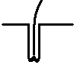 | 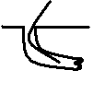
Un cheveu droit ou ondulé a un follicule droit | Un cheveu frisé ou crépu a un follicule courbe

La structure (= grosseur) du cheveu
La structure du cheveu se mesure à l’aide d’un micromètre. (Un micromètre est un instrument de mesure utilisé pour connaître les dimensions des objets étudiés)
L’unité de mesure est le micron. 1 micron correspond à 1 millième de millimètre ( 0,001mm).
Nous aurons des cheveux :
- Fins si notre cheveu se situe entre 0 et 40 microns.
- Moyens si notre cheveu se situe entre 40 et 80 microns.
- Epais si notre cheveu dépasse les 80 microns.

La nature des cheveux et du cuir chevelu
Ce sont les caractéristiques du cheveu ou du cuir chevelu à l’état naturel : gras, secs, avec des pellicules, …

L’état des cheveux
C’est la manière dont nos cheveux ont été transformés ou pas.
Exemples : cheveux colorés, permanentés, décolorés, mèches, défrisés, naturels

Le cheveu est un poil !!
Entre les cheveux, les poils et les cils et sourcils, il existe très peu de différences. Tous trois sont formés d’un follicule pileux situé dans la peau et d’une fibre visible. Par contre, c’est la taille de ces éléments qui les différencient, par exemple, la papille est beaucoup plus grosse pour les cils.
Les rôles et le comportement de ces « poils » sont également différents.

De quoi le cheveu est-il fait ?

Les différentes parties du cheveu

- Comparons le cheveu à un autre bulbe : L’oignon
- Schéma de l’oignon
Légende

- …………………………………………..
- …………………………………………..
- …………………………………………..
- …………………………………………..

- Les parties de l’oignon
- …………………………………….. est la partie …………………………… de l’oignon.
- …………………………………….. est la partie …………………………… de l’oignon.
- Qu’observe-t-on à la base de l’oignon ? ……………………………………………………..
- Quel est leur rôle ? …………………………………………………………………………...

- Schéma du cheveu
Recherchons sur le schéma :
- La tige
- La racine
- Le bulbe
- Les « racines » que l’on appelle vaisseaux sanguins et qui se trouvent dans une partie appelée papille (un cône qui redistribue le sang et les nutriments dans le bulbe)
- L’épiderme
- Le derme

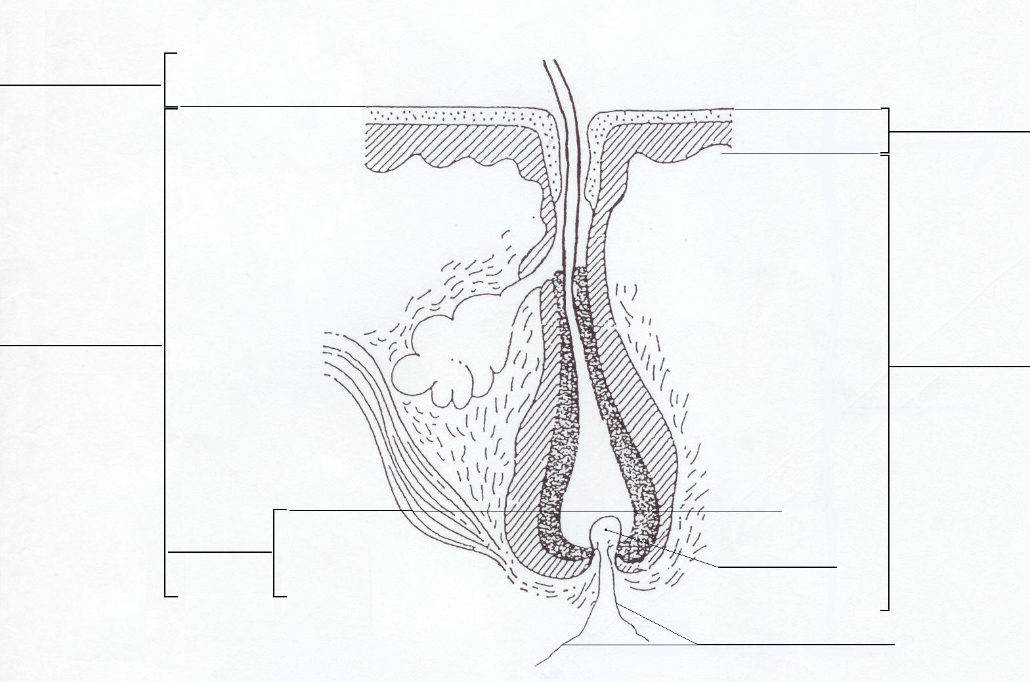
Le cheveu est donc composé de deux grandes parties distinctes :
- …………………………………….. est la partie …………………………… du cheveu.
- …………………………………….. est la partie …………………………… du cheveu.
Attention : Le vocabulaire du coiffeur et celui du scientifique sont un peu différents.
Le scientifique parle de la racine comme de la partie vivante du cheveu, enfouie dans la peau.
Le coiffeur parle de racine comme étant la base de la tige, la plus proche du cuir chevelu mais quand même visible.
Nous étudions le cheveu comme des scientifiques, veillons à utiliser le bon vocabulaire !

La racine

Schéma de la racine
Recherchons sur ce schéma :
- Le bulbe
- La papille
- Les vaisseaux sanguins
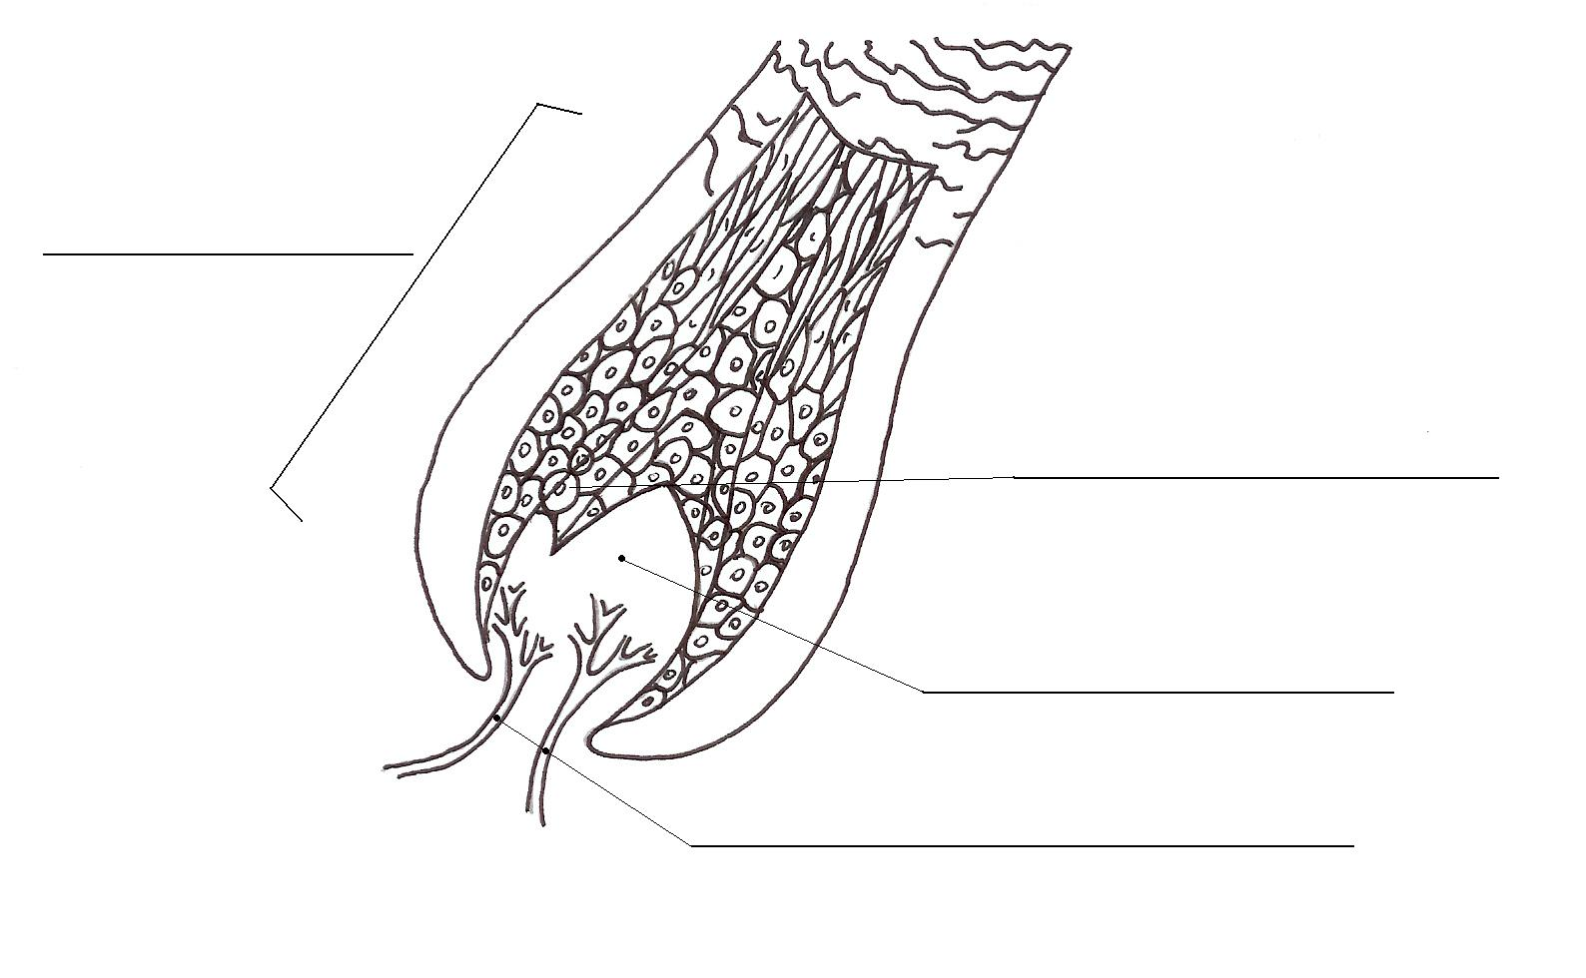

Analyse de la structure de la racine
Protégé dans les profondeurs du derme, au sein du follicule pileux, le cheveu se construit et se colore.
Les cellules de la matrice sont vivantes et se reproduisent.
Deux types de vaisseaux sanguins se rattachent à la papille :
- Les artérioles qui apportent………………………………………………………………….
- Les veinules qui emmènent ………………………………………………………………….

Composition du cheveu
Si le cheveu contient de l’eau, des lipides, des traces d’éléments minéraux et de la mélanine, c’est la kératine qui en est le constituant principal.
La kératine est une protéine composée de :
- 50 à 60% de carbone
- 8 à 12% d’azote
- 4à5% d’hydrogène
- 25 à 30% d’oxygène
- 2 à 4% de soufre
- On y trouve aussi des substances minérales et de nombreux acides aminés tels que la cystine.
Elle est produite par les kératinocytes, des cellules particulières situées au fond du bulbe pilaire. Certaines d’entre-elles vont former les gaines épithéliales interne et externe du follicule pileux (voir point suivant), d’autres s’allongent et forment la tige pilaire.
Quel est le composant principal des cheveux ?
…………………………………………………………………………………………………
Que trouve-t-on dans ce composant ?
………………………………………………………………………………………………… …………………………………………………………………………………………………
Qui le fabrique et où ?
……………………………………………………………………………………………………………………………………………………………………………………………………

Le follicule pileux
C’est la « poche » dans laquelle se développe le cheveu.
Explication
Replace les mots écrits en caractères gras sur le schéma du follicule pileux, complète puis colorie les différentes parties du follicule en différentes couleurs.
Le follicule pileux est un petit sac allongé en forme de poire. Il est formé par un renflement de l’épiderme et est entouré d’une gaine fibreuse.
Il comprend deux parties :
- La première partie se trouve en surface et a une forme d’entonnoir. C’est le collet, son extrémité s’appelle le pore. Dans le collet, le cheveu est libre, c'est-à-dire qu’il ne « colle » pas à la paroi du follicule pileux. Cette paroi s’appelle la gaine épithéliale externe.
- La deuxième partie est profonde et la racine du cheveu fusionne avec le follicule par l’intermédiaire de la gaine épithéliale interne.
- Le glissement du cheveu vers le collet et le pore, c'est-à-dire vers l’extérieur, est facilité par la sécrétion de la glande sébacée. Cette glande débouche dans le fond du collet et produit un liquide gras et visqueux, le sébum, dont le cheveu s’imprègne.

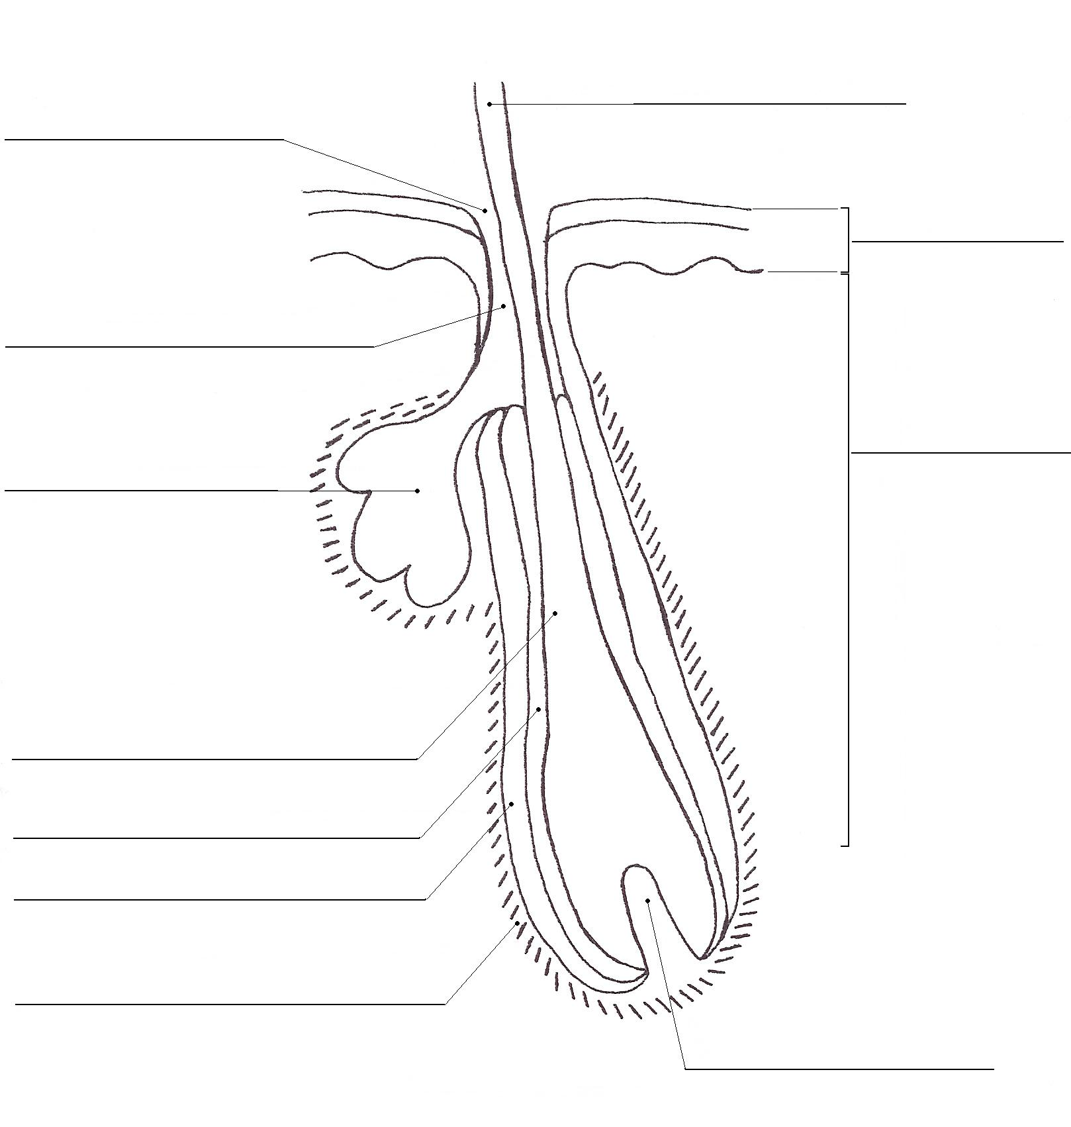

La tige

Schéma de la tige
Voici le schéma d’une coupe transversale dans la tige d’un cheveu. On y retrouve :
- La cuticule : couche externe du cheveu, celle que l’on peut voir, toucher.
- Le cortex : couche moyenne du cheveu, prise « en sandwich » entre les deux autres, elle contient les pigments qui colorent le cheveu.
- Le canal médullaire : couche centrale du cheveu

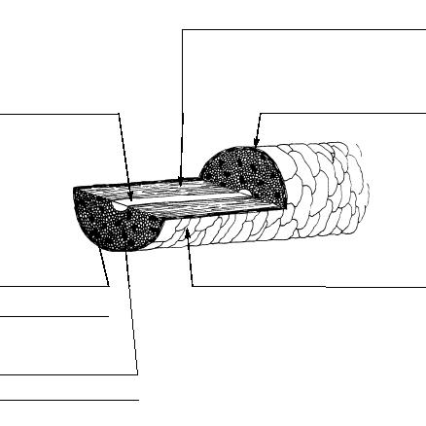

Analyse de la structure de la tige

Colorie les différentes couches que tu vois puis, réponds aux questions :
- La couche externe s’appelle …………………………………………………………….. . Décris-là : ……………………………………………………………………………………… …………………………………………………………………………………………………..
- Où se situe la couche la plus importante (la plus épaisse) du cheveu ? ………………………………………. Cette couche s’appelle …………………………………………………………………………. Décris-là : ……………………………………………………………………………………… …………………………………………………………………………………………………..
- Au centre du cheveu se trouve la troisième couche qui se nomme ………………………… …………………………………….
La partie visible du cheveu, la tige, est composée de trois parties. En allant de l’extérieur vers l’intérieur de la tige, ces trois parties sont :
- ……………………………………………
- ……………………………………………
- ……………………………………………

- la cuticule
- Où se situe la cuticule ? …………………………………………………………………… …………………………………………………………………………………………………
- De quoi est-elle formée ? …………………………………………………………………..
- Décris-les : ………………………………………………………………………………… …………………………………………………………………………………………………
- La cuticule joue trois rôles différents, très importants :
…………………………………………………………………………………………………...
…………………………………………………………………………………………………... .………………………………………………………………………………………………….. …………………………………………………………………………………………………... …………………………………………………………………………………………………...
- Définition de la cuticule
La cuticule est la couche externe du cheveu, formée par des cellules cornées qui produisent les écailles. Celles-ci sont des cellules aplaties et sans noyau. Elles contiennent de la kératine.
Cellules cornées : ……………………………………………………………………….
Ecailles : ………………………………………………………………………………..

- Le cortex
Complète le texte à l’aide du schéma de la tige du cheveu puis replace les mots écris en caractères gras sur le schéma de la cellule corticale.
La partie la plus épaisse du diamètre du cheveu s’appelle ……………………………….. . Il occupe à lui seul +/- ……….% du diamètre du cheveu. Il est formé de ………………………………………………… qui ont les caractéristiques suivantes : ………………………………………………………………………………………. …………………………………………………………. . Ces cellules sont disposées en …………………………………… dans le sens de ………………………………………. du cheveu. Le nombre de rangées de cellules corticales varie entre ………. et ………. . Au centre de la cellule corticale, il y a souvent un restant de noyau. Autours de celui-ci se trouvent un nombre important de petites fibres, les macrofibrilles. Entre-elles se loge une matière plus ou moins gélatineuse, le cément. Dans le cément, on observe un nombre impressionnant de pigments qui donnent ………………………………………………………. Il existe deux types de pigments dont nous parlerons plus loin : les pigments diffus et les pigments granuleux, tous deux composés de mélanine.

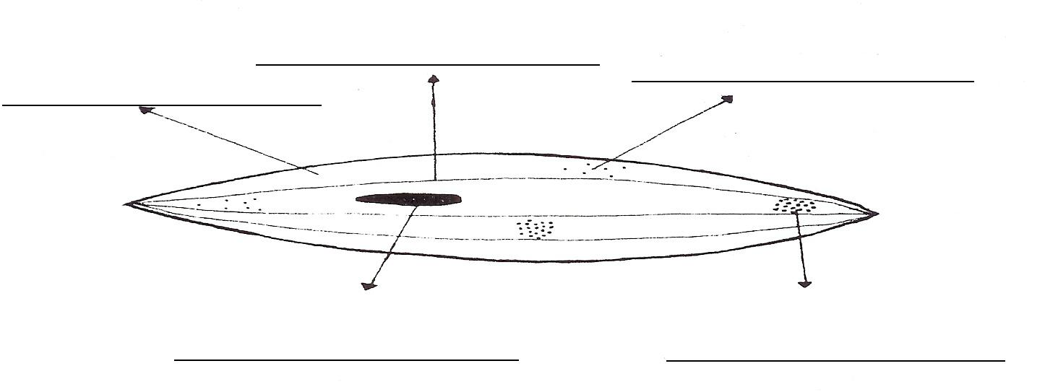

- Le canal médullaire
Le canal médullaire a la forme d’un …………………………………………… . Il contient parfois de la …………………………………. Lorsqu’elle existe, la ……………………. est formée de une à deux rangées de cellules. Ces cellules ont une forme …………………………………………………………………………………………………. .

La vie des cheveux

Le cycle pilaire
Le cheveu pousse, tombe, repousse et ainsi de suite. Chaque cycle de vie du cheveu est composé de 3 phases successives : la phase anagène, la phase catagène et la phase télogène ; et est suivi d’une période de repos avant que le cycle reprenne.
Voici un schéma représentant les différentes étapes :
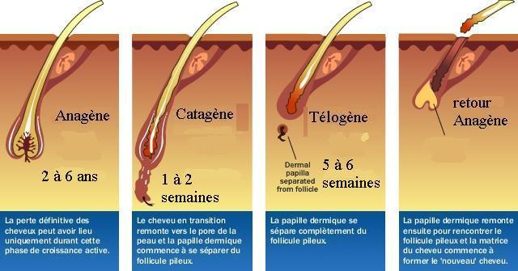

La phase anagène
Cette phase dure entre …………………………………. .
Durant cette phase, le cheveu ………………………. ……………………………… , c’est pourquoi on l’appelle aussi phase de …………………………….. .

La phase Catagène
Cette phase dure entre …………………………………………….. .
Durant cette phase, la papille …………………………………, elle n’est plus …………………………, les cellules ……………………………………………………….. ………………………………………………………………………………………………… Le cheveu ……………………………………………………………………… .

La phase télogène
Cette phase dure entre …………………………………………….. .
Durant cette phase, la papille …………………………………………………………. .

Le retour à la phase anagène
Pendant cette période, la papille……………………………………………… , les cellules de la matrice …………………………………………………………….. et l’ancien cheveu ………………………………………. .

Les chutes de cheveux

Chute normale
Les follicules pileux évoluent individuellement, chacun à son rythme, ce qui entraîne une chute différente chaque jour. Cette chute s’appelle alopécie.
Quand le cycle du cheveu est normal, on perd environs 60 cheveux par jour. Sachant qu’une chevelure moyenne possède entre 120 000 et 140 000 cheveux, elle sera entièrement renouvelée tous les cinq ans, à condition que la repousse soit constante.
Les cheveux sont remplacés par des cheveux de plus en plus fins, qui grandissent de plus en plus lentement et tombent de plus en plus vite. Lorsque la papille et la zone germinative sont détruites, la chute est définitive. Chaque follicule pileux dispose d’environ 25 cycles.
Il n’est pas étonnant que la chute augmente avec les changements de saison ou dans les semaines qui suivent un accouchement.
Chez les personnes âgées, le nombre de follicules actifs diminue, entraînant une calvitie plus ou moins importante.

Chute anormale
On parle de chute anormale des cheveux lorsqu’il repousse moins de cheveux qu’il n’en est tombé. Le cycle est perturbé : il s’accélère, la phase anagène dure un an au lieu de quatre, la période de repos est supprimée, la papille tire sur ses réserves puis se met à fonctionner au ralenti.
Il y a de moins en moins de cheveux et ils sont de moins en moins bonne qualité.
Différents facteurs aggravent le phénomène :
- certaines maladies et la prise de certains médicaments
- un manque de vitamines, de minéraux
- un stress, un choc émotif
- la pollution

Des cheveux de différents types

Nous n’avons pas tous les mêmes cheveux ! Cela semble logique et pourtant… T’es tu déjà rendu compte que le type de cheveux est lié aux origines de la personne ? On peut facilement l’observer à la couleur des cheveux et à leur forme, mais aussi à un autre élément moins visible : la façon dont les cheveux poussent.
Pour simplifier, on a regroupé ces différences en trois catégories : le type asiatique, le type africain et le type caucasien.

Le cheveu asiatique
Le cheveu asiatique est celui qui pousse le plus vite : 1,3 centimètre par mois. Par contre, c’est celui qui a la chevelure la moins « dense », le moins de cheveu par centimètre carré.
Il possède un follicule pileux droit, ce qui fait que le cheveu pousse droit, perpendiculaire au cuir chevelu. Il est généralement lisse et foncé.
Le cheveu asiatique est raide, assez épais et sa section est ronde.

Le cheveu africain
Le cheveu africain est celui qui pousse le moins vite, avec seulement 0,9 centimètre par mois. La chevelure est plus dense que la chevelure asiatique, il y a plus de cheveux par centimètre carré.
Il possède un follicule très courbe, presque parallèle au cuir chevelu, ce qui fait que le cheveu pousse presque parallèlement au cuir chevelu, en tournant sur lui-même. Il est toujours foncé et crépu.
Le cheveu africain, crépu, aux boucles serrées, a une forme fine et aplatie, on dit qu’ils ont une section polyédrique.

Le cheveu caucasien
Le cheveu caucasien pousse plus vite que le cheveu africain mais moins vite que le cheveu asiatique : 1,2 centimètre par mois. C’est le type de cheveu qui présente la chevelure la plus dense.
Il possède un follicule pileux légèrement courbe, ce qui fait que le cheveu pousse en oblique par rapport au cuir chevelu. Les cheveux présentent une large gamme de couleurs naturelles différentes.
Le cheveu caucasien, générale ment légèrement ondulé voire bouclé, a une section plus ou moins ovale ; plus l’ovale se rapproche du cercle, plus le cheveu est lisse ; plus l’ovale est aplati, plus le cheveu est bouclé.

En résumé
 | Cheveu asiatique | Cheveu africain | Cheveu caucasien
Vitesse de pousse
Densité
Follicule pileux | …………………….. ……………………... ……………………...  ……………………... | …………………….. ……………………... ……………………...  ……………………... | …………………….. ……………………... ……………………...  ……………………...
Couleur
Section
Forme du cheveu

Tous différents !

Couleurs naturelles des cheveux
Comme nous l’avons déjà vu, la couleur de nos cheveux dépend des pigments de mélanines que l’on trouve dans les cellules corticales.
Ces pigments sont produits par des cellules particulières, en forme d’étoiles : les mélanocytes. On les trouve principalement à la base du follicule pileux.
Les pigments ont la forme de petits grains. Il en existe de deux sortes :
- les pigments diffus : responsables des couleurs de cheveux claires
- les pigments granuleux : responsables des couleurs de cheveux foncées
Attention, chacun de nous possède les deux types de pigments, mais leur quantité varie :
Une personne qui a les cheveux foncés a plus de pigments ………………………….. que de pigments ……………………………. .
Une personne qui a les cheveux clairs a plus de pigments ……………………………. que de pigments …………………………… .

Le cheveu gris n’existe pas !
Lorsque le cheveu pousse, soit il est coloré, soit il est blanc. On a l’impression que les cheveux sont gris à cause du mélange de cheveux blancs et colorés ; plus il y a de cheveux blancs, plus la chevelure a l’air grise.
Le blanchissement des cheveux s’appelle la canitie. Cela arrive quand les mélanocytes ne produisent plus de mélanine ou qu’ils ne peuvent plus la faire passer dans le cheveu.

Les propriétés Physiques du cheveu

Le cheveu est poreux
Si je prend une mèche de cheveux et que je la pèse, puis que je la trempe dans l’eau avant de la peser à nouveau, sa masse …………………………………………. .
Si ensuite je sèche la mèche de cheveux et que je la pèse, sa masse ………………….. ………………………………. .
Donc les cheveux sont ……………………………………… quand ils sont mouillés que quand ils sont secs.
On dit que le cheveu est poreux.

Le cheveu est résistant
Si je prend un cheveu de +/- 25cm et que je l’étire doucement, résiste-il ? ……………
Si je refais l’expérience en tirant plus fort, résiste-il ? ………….
Prenons un autre cheveu, si je l’étire du côté de la racine, il casse ……………………., si je l’étire au milieu, il casse ………………………………… et si je l’étire du côté de la pointe, il casse ……………………………………… .
Donc le cheveu résiste mieux à la ………………………………………. qu’à la …………………………………………… .
On dit que le cheveu est résistant.

Le cheveu est élastique
Je prends un cheveu sec et je le mesure, puis, je le mouille, je l’étire et je le mesure à nouveau. Sa longueur a ………………………………………….. .
Je le sèche puis je le mesure. Sa longueur ……………………………………………… …………………………………………………………………………………………………...
On dit que le cheveu est élastique.

Le cheveu est déformable
Un élève enroule un bigoudi de permanente, un autre enroule un rouleau de mise en pli et un troisième réalise une boucle avec les doigts.
Refaire le même travail sur cheveux mouillés.
Le cheveu ………………………………. se déforme mieux que le cheveu …………………. .
Le cheveu est déformable.

Le cheveu conduit l’électricité
Passons une brosse dans une chevelure fraîchement lavée, puis dans une chevelure légèrement grasse. Que constate-t-on ?
…………………………………………………………………………………………………
Les cheveux propres ……………………………………………………………….. . Le sébum ………………………………………………………………………………. .
Le cheveu conduit l’électricité.

Le cheveu est imputrescible
Prenons une tête postiche de 10 ans et une pomme vieille de trois semaines. Que constatons-nous ?
…………………………………………………………………………………………………
Le cheveu est imputrescible.

Le cheveu est inflammable
Plaçons un cheveu dans une flamme.
…………………………………………………………………………..
Le cheveu est inflammable.

